Global Placement

姓名：李宇哲

學號：B10732040

校系：國立台灣科技大學 四資工四乙

/******************************************************************************

您好，由於一些兼容性的問題，再麻煩請助教在下面這個伺服器操作及執行程式，感謝!!

IP:port: edaunion.ee.ntu.edu.tw:40056

Name: edaU6

Type: HPE ProLiant DL360 Gen10

OS: Ubuntu 20.04

******************************************************************************/

1. **Flow Chart**

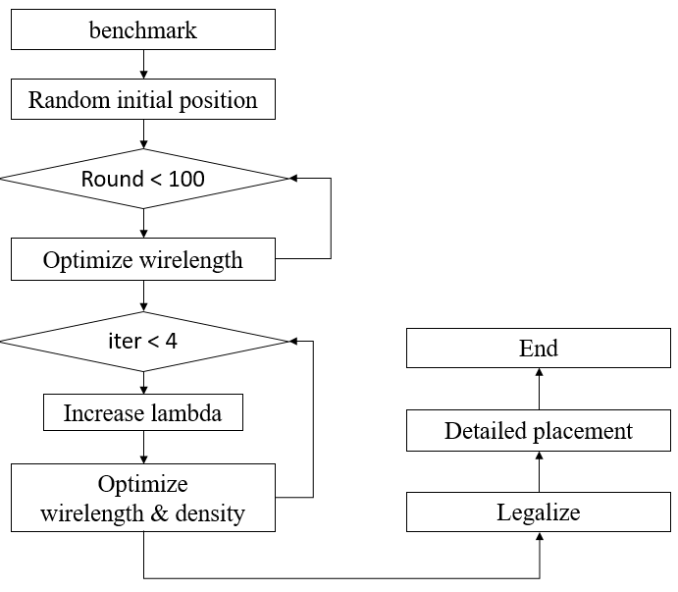

1. **資料結構**

我使用analytical placement來完成global placement，其中，wirelength預估模型是選用Log-sum-exp，density模型是選用Bell-shaped function。

這次程式作業沒有使用太多資料結構，大部分都在做數學的計算，以及參數的調整。

1. **我的發現**
   1. Module的初始位置

我原本希望可以把所有module的初始位置通通擺在正中央，然後用density權重很高的analytical placement將他們拉開，但後來發現可能是中心點和周圍的密度差異太大，導致無法拉開，因此最後選擇用random的方式來設定初始位置。

* 1. 優化wirelength

Analytical placement最一開始，我會先把lambda設為0、stepSizeBound設很大、numIteration設成100，這個階段就是要專心優化wirelength。

* 1. 優化density

繼上一步優化wirelength後，這一步要來優化density，我參考[Essential Issues in Analytical Placement Algorithms]的作法，每一個iteration完就把lambda乘以2，讓密度越來越平均。

stepSizeBound剛開始會設比較大，較能有效地走到更好的解，但為了讓結果能夠慢慢收斂，每一個iteration完會把stepSizeBound乘以0.9，以免到後期因為步伐太大的關係錯失好的解。

1. **實驗結果**
   1. **數據**

|  |  |  |
| --- | --- | --- |
| Benchmark | ibm01 | ibm05 |
| Global HPWL | 80756519 | 17005030 |
| Legal HPWL | 149754098 | 24881704 |
| Detail HPWL | 98223775 | 15322953 |
| CPU time(sec) | 75 | 279 |

* 1. **結果圖**

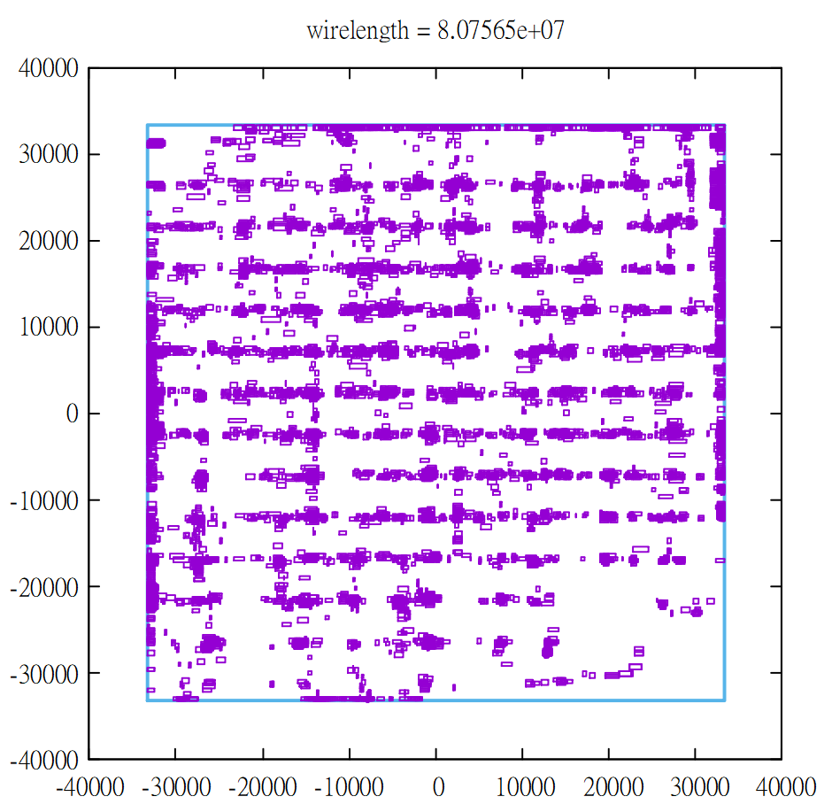

圖一 ibm01

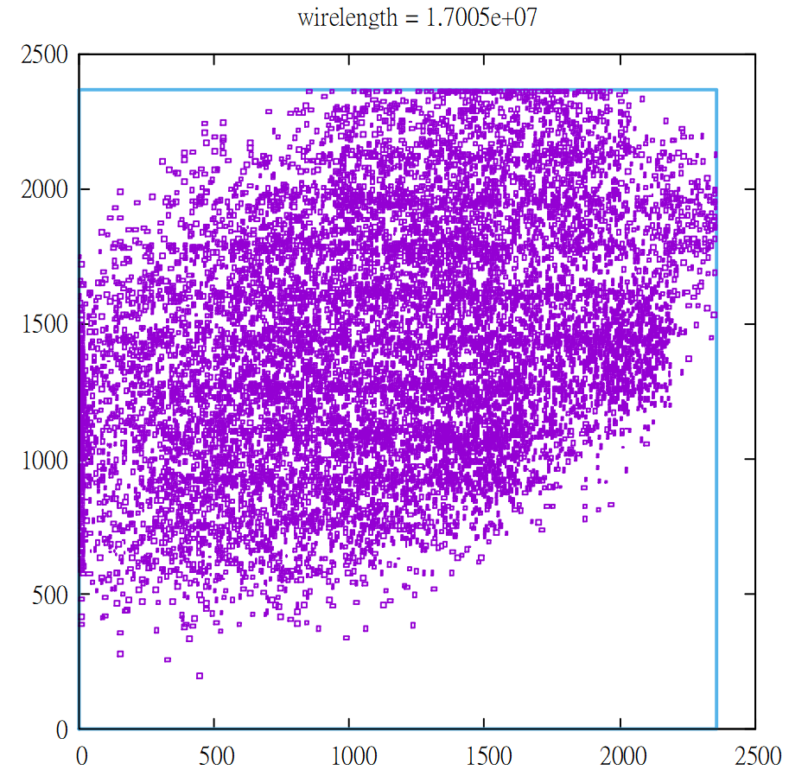

圖一 ibm05